Начальнику УГАИ УВД
Гомельского облисполкома
Гаркуше А.Н.

О неправильном применении ТСОДД

При обследовании улично-дорожной сети на перекрестке улицы Косарева с улицей проспект Речицкий г. Гомель (рисунок 1) установлено несоответствие стрелки, нанесенной на основную секцию светофора реальным направлением движения (рисунок 2).
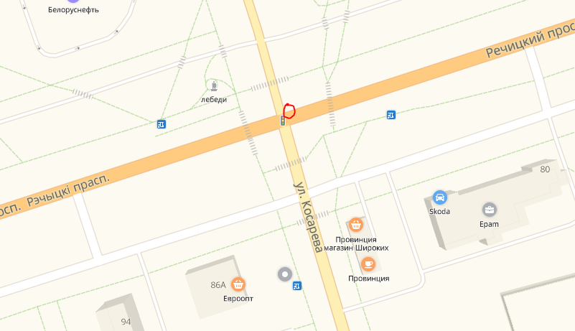
Рисунок 1 – Схема участка улично-дорожной сети (красным отмечено место, где стрелка, нанесённая на основную секцию светофора, не соответствует реальным направлениям движения)
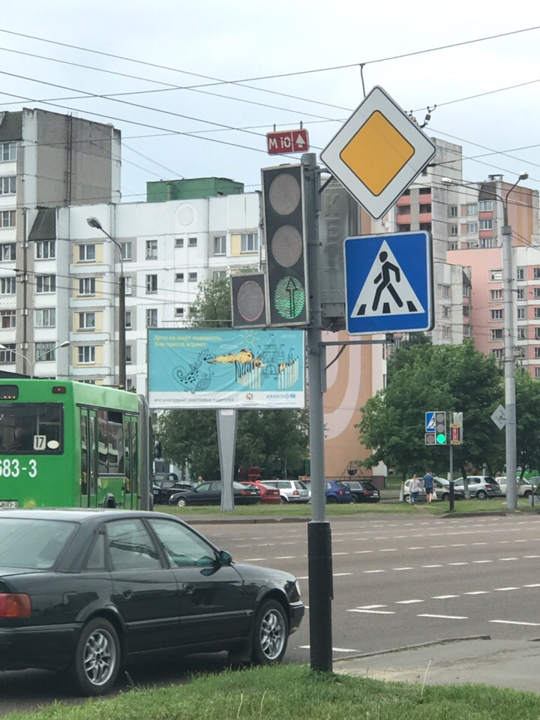
Рисунок 2 – Фотография участка улично-дорожной сети
В соответствии с п. 10.2.4 конфигурация стрелок, наносимых на светофильтры дополнительных секций и секций основного зеленого сигнала светофоров Т.1.п, Т.1.л, Т.1.пл, должна соответствовать реальным направлениям движения на перекрестке. Для обеспечения соответствия применяемых ТСОДД действующим нормативам необходимо изменить направление стрелки на основной секции зеленого сигнала.
Схема применения ТСОДД после реализации предложенных мероприятий приведена на рисунке 3.

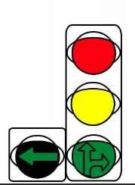

Рисунок 3 – Схема применения ТСОДД в соответствии с действующими нормативами

Зав. кафедрой УАПДД,
к.т.н., доцент С.А. Аземша

Студентка группы УБ-31

___________Иванова И. И.

